

**ข้อมูลลานกีฬาเอนกประสงค์และสถิติการใช้ลานกีฬา**

**องค์การบริหารตำบลนาดี**

**ประจำปีงบประมาณ 2567**

**องค์การบริหารส่วนตำบลนาดี**

**อำเภอยางตลาด จังหวัดกาฬสินธุ์**

**-ข้อมูลลานกีฬาเอนกประสงค์**

**1. ลานกีฬาเอนกประสงค์วัดสว่างชัยศรี หมู่ที่ 1,2,3,4**

**2. สนามกีฬาโรงเรียนปอแดงวิทยา หมู่ที่ 1**

**3. ลานกีฬาเอนกประสงค์ บ้านขมิ้น หมู่ที่ 5**

**4. สนามกีฬาโรงเรียนขมิ้นพัฒนวิทย์ หมู่ที่ 5**

**5. ลานกีฬาเอนกประสงค์บ้านคลองคู่ หมู่ที่ 6**

**6. ลานกีฬาเอนกประสงค์บ้านหลุมข้าว หมู่ที่ 7**

**7. สนามกีฬาโรงเรียนนาดีหลุมข้าววิทยา หมู่ที่ 8**

**-1-**

**แผนผังตำแหน่งที่ตั้งลานกีฬา**

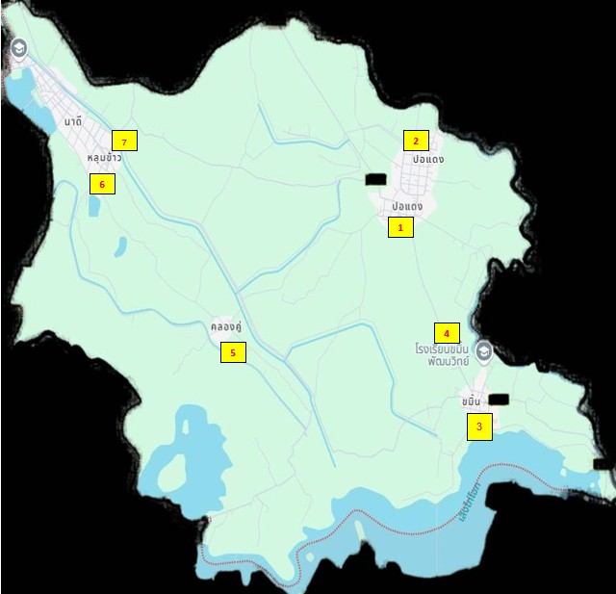

**1. ลานกีฬาเอนกประสงค์วัดสว่างชัยศรี หมู่ที่ 1,2,3,4**

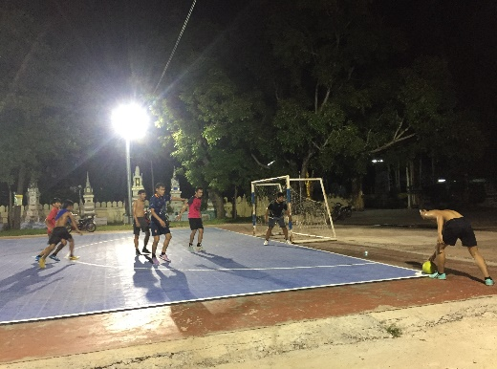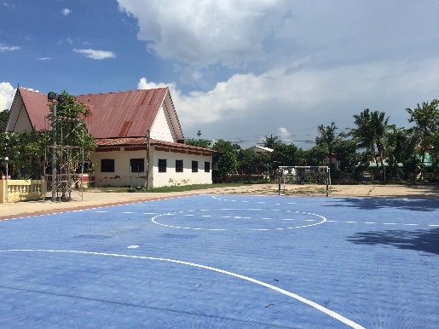

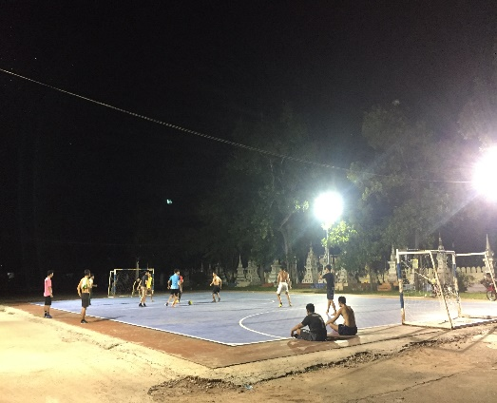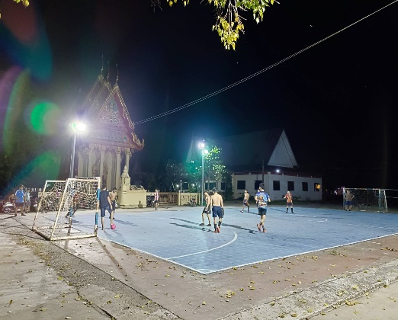

**-2-**

**2. สนามกีฬาโรงเรียนปอแดงวิทยา หมู่ที่ 1**

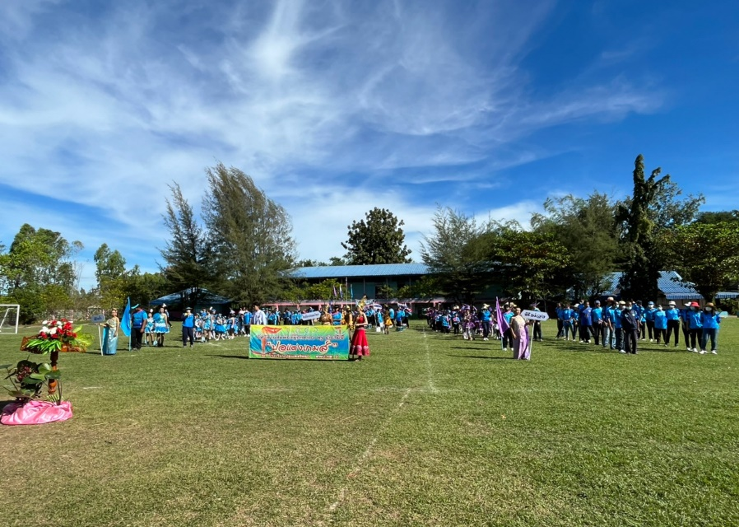

**3. ลานกีฬาเอนกประสงค์บ้านขมิ้น หมู่ที่ 5**

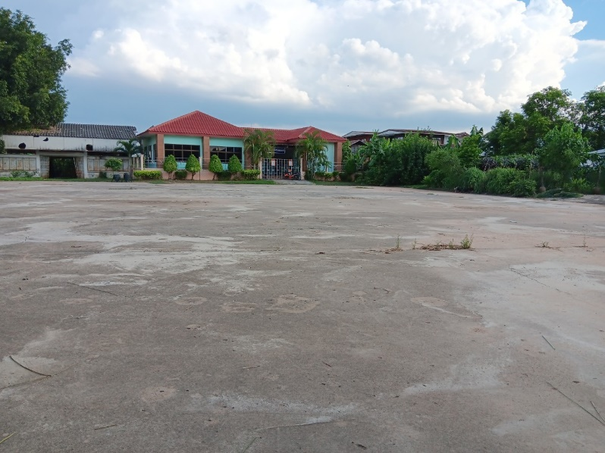

**-3-**

**4. สนามกีฬาโรงเรียนขมิ้นพัฒนวิทย์ หมู่ที่ 5**

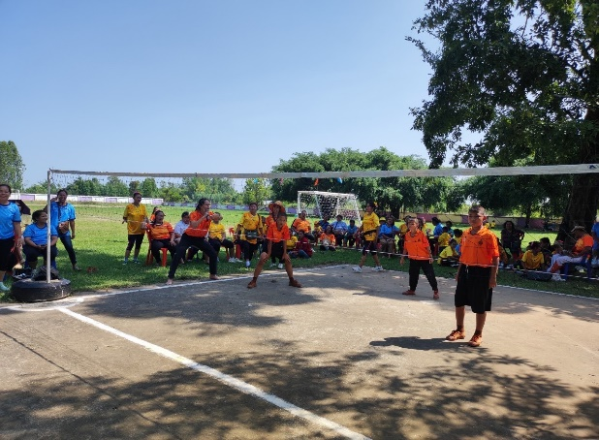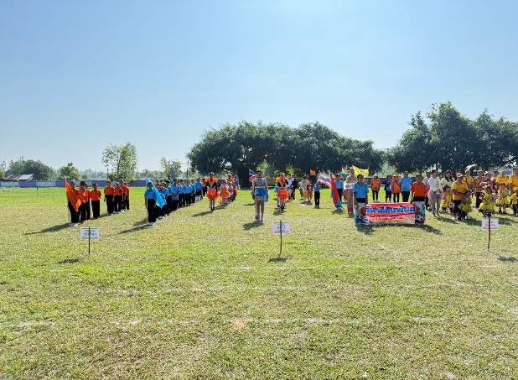

**5. ลานกีฬาเอนกประสงค์บ้านคลองคู่ หมู่ที่ 6**

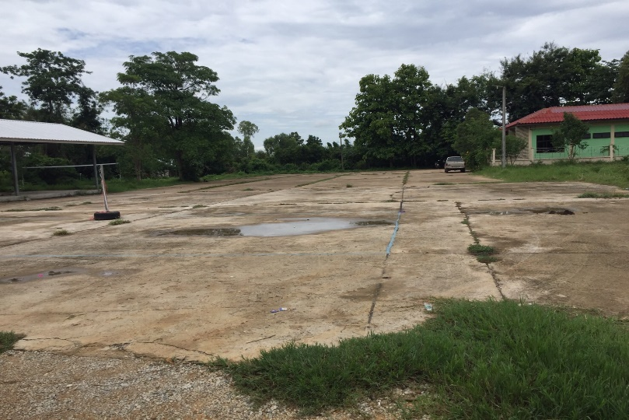

**-4-**

**6. ลานกีฬาเอนกประสงค์บ้านหลุมข้าว หมู่ที่ 7**

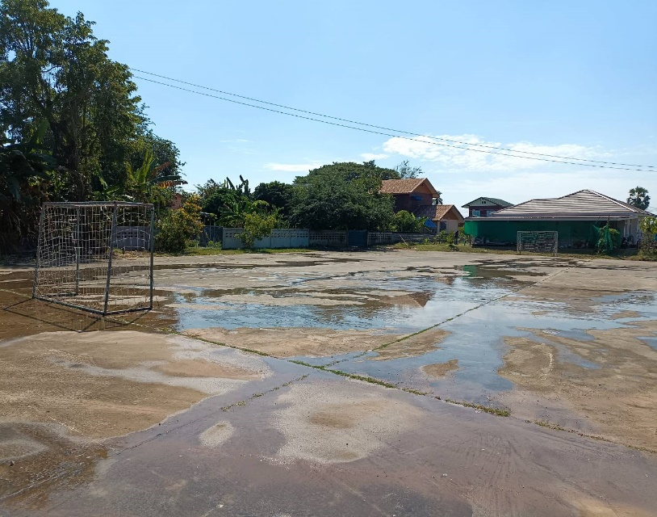

**7. สนามกีฬาโรงเรียนนาดีหลุมข้าววิทยา หมู่ที่ 8 และ หมู่ 9**

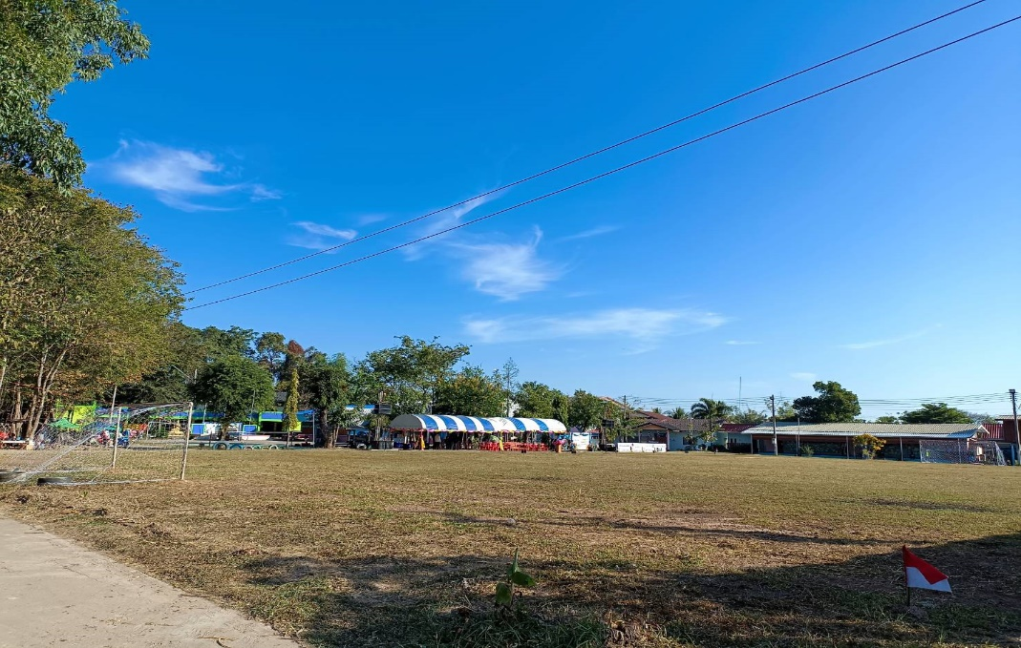

**-4-**

**2.รายงานสถิติผู้ใช้งานลานกีฬา/สนามกีฬา องค์การบริหารส่วนตำบลนาดี ปีงบประมาณ 2567**

|  |  |  |  |  |  |  |  |  |  |  |  |  |  |
| --- | --- | --- | --- | --- | --- | --- | --- | --- | --- | --- | --- | --- | --- |
| ที่ | **สนามกีฬา** | **ต.ค.66** | **พ.ย.66** | **ธ.ค.66** | **ม.ค.67** | **ก.พ.67** | **มี.ค.67** | **เม.ษ.67** | **พ.ค.67** | **มิ.ย.67** | **ก.ค.67** | **ส.ค.67** | **ก.ย.67** |
| 1 | **ลานกีฬาเอนกประสงค์**  วัดสว่างชัยศรี หมูที่ 1,2,3,4 | 15 | 12 | 12 | 14 | 10 | 20 | 20 | 12 | 9 | 17 | 17 | 17 |
| 2 | **สนามกีฬาโรงเรียนปอแดงวิทยา** | 32 | 55 | 45 | 255 | 35 | 31 | 25 | 22 | 121 | 101 | 95 | 88 |
| 3 | **ลานกีฬาเอนกประสงค์บ้านขมิ้น หมู่ที่ 5** | 21 | 12 | 10 | 7 | 11 | 6 | 7 | 7 | 5 | 6 | 5 | 8 |
| 4 | **สนามกีฬาโรงเรียนขมิ้นพัฒนวิทยา**  หมู่ที่ 5 | 30 | 38 | 40 | 64 | 57 | 62 | 70 | 42 | 36 | 41 | 36 | 54 |
| 5 | **ลานกีฬาเอนกประสงค์บ้านคลองคู่**  **หมู่ที่ 6** | 12 | 8 | 6 | 8 | 4 | 11 | 31 | 21 | 7 | 5 | 6 | 5 |
| 6 | **ลานกีฬาเอนกประสงค์บ้านหลุมข้าว**  หมู่ที่ 7 | 95 | 87 | 96 | 101 | 141 | 85 | 93 | 75 | 81 | 85 | 72 | 114 |
| 7 | **สนามกีฬาโรงเรียนนาดีหลุมข้าววิทยา**  หมู่ที่ 8,9 | 126 | 133 | 98 | 85 | 138 | 145 | 138 | 116 | 125 | 74 | 97 | 101 |
|  | **รวมทั้งสิ้น** | **331** | **345** | **307** | **534** | **396** | **360** | **384** | **295** | **384** | **329** | **328** | **387** |

**(หน่วย : คน)**